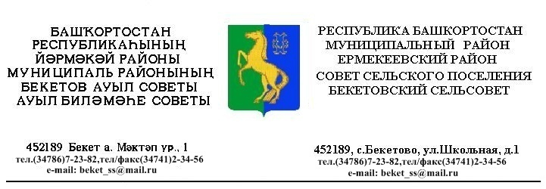
ҠАРАР РЕШЕНИЕ

«20 » сентябрь 2013 й. № 27.5 «20» сентября 2013 г.
Об утверждении “Генерального плана развития с. Бекетово”
В соостветствии с п.20 ст.14, п.3 ст.28 Федерального закона “Об общих принципах организации местного самоуправления в Российской Федерации”, ст.24 Градостроительного кодекса Российской Федерации, ст.21 Устава сельского поселения Бекетовский сельсовет муниципального района Ермекеевский район Республики Башкортостан, п.1.1.5 Положения о порядке проведения публичных слушаний в сельском поселении Ермекеевский сельсовет муниципального района Ермекеевский район Республики Башкортостан, утвержденного решением Совета сельского поселения Бекетовский сельсовет муниципального района Ермекеевский район Республики Башкортостан № 2.10 от 30 марта 2007 года, по результатам публичных слушаний от 10 сентября 2013 года, Совет сельского поселения Бекетовский сельсовет муниципального района Ермекеевский район Республики Башкортостан РЕШИЛ:
1. Утвердить “Генеральный план развития с. Бекетово”.
2. Разместить решение на информационном стенде и сайте сельского поселения Бекетовский сельсовет муниципального района Ермекеевский район Республики Башкортостан.

Глава сельского поселения
Бекетовский сельсовет
муниципального района Ермекеевский район
Республики Башкортостан З.З.Исламова

